中华人民共和国有色金属行业标准

YS/T XXXX—20XX

贵金属材料压缩蠕变试验方法
Test compressive creep method of precious metal materials
（送审稿）

20××-××-××发布
20××-××-××实施
ICS 77.040.10
H 22
备案号：××××—××××

YS
中华人民共和国工业和信息化部 发布

前 言
本文件按照GB/T 1.1—2020《标准化工作导则 第1部分：标准化文件的结构和起草规则》的规定起草。
本文件由全国有色金属标准化技术委员会（SAC/TC 243）提出并归口。
本文件起草单位：西安汉唐分析检测有限公司、西安诺博尔稀贵金属材料有限公司、西部新锆核材料科技有限公司、广东省工业分析检测中心。
本文件主要起草人：石科学

贵金属材料压缩蠕变试验方法

1 范围
本文件规定了贵金属材料压缩蠕变试验方法。
本文件适用于贵金属棒材、板材试样在指定温度和指定压向力作用下压缩蠕变性能的测定。
2 规范性引用文件

下列文件中的内容通过文中的规范性引用而构成本文件必不可少的条款。其中，注日期的引用文件，仅该日期对应的版本适用于本文件；不注日期的引用文件，其最新版本（包括所有的修改单）适用于本文件。
GB/T 2039 金属材料单轴拉伸蠕变试验方法
GB/T 7314 金属材料室温压缩试验方法
GB/T 8170 数值修约规则与极限数值的表示和判定
GB/T 10623 金属材料 力学性能试验术语
GB/T 12160 单轴试验用引伸计的标定
GB/T 16825.2 静力单轴试验机的检验 第2部分：拉力蠕变试验机 施加力的检验
JJG 276 高温蠕变、持久强度试验机检定规程
JJG 617 数字温度指示调节仪检定规程
3 术语和定义
GB/T 2039、GB/T 10623界定的以及下列术语和定义适用于本文件。
3.1
蠕变速率 creep rate
v
蠕变试验中单位时间的蠕变变形。即给定时间内蠕变曲线的斜率。
3.2
稳态蠕变速率 Steady-state strain rate
v_{i}
蠕变速率基本保持不变的阶段，即图1所示应变和时间关系曲线中第Ⅱ阶段的蠕变速率。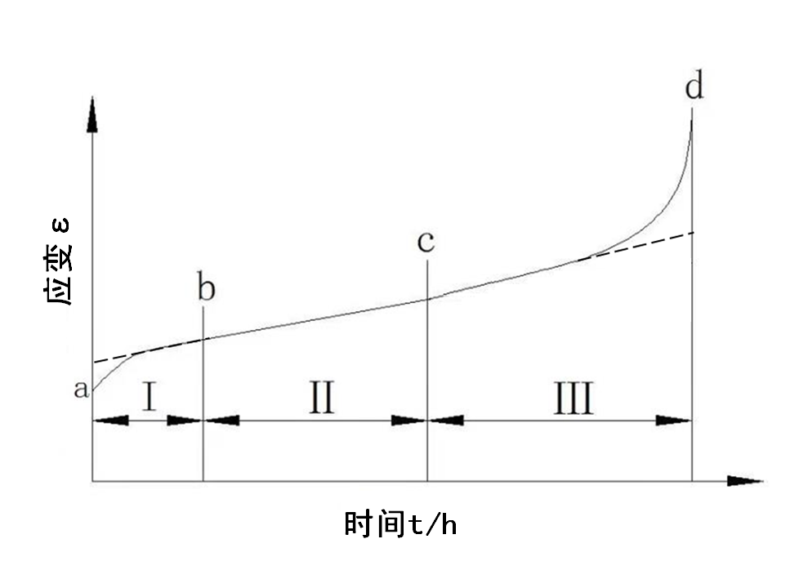
图1 高温条件下应变和时间关系曲线
4 符号
GB/T 2039、GB/T 10623界定的以及下列符号适用于本文件。
表1 符号及说明
符号 | 单位 | 说明
v | %/h | 蠕变速率
v_{i} | %/h | 稳态蠕变速率
5 原理
将试样加热至指定温度，沿试样轴线方向施加压向力导致贵金属材料发生缓慢的塑性变形。蠕变变形采用双侧引伸计或非接触式引伸计测量试样标距L_{o}范围内的变形，试验获得蠕变变形（规定贵金属材料受压发生变形方向为正向）、应力、温度随时间变化的数据，根据GB/T 2039给出的蠕变性能计算公式获得相关测试结果，蠕变速率和稳态蠕变速率计算见第9节。
6 试验设备
6.1 试验机
6.1.1 推荐使用单轴电子式轴向蠕变试验机。试验机应能实现自动加载卸载控制，并保证过程均匀、平稳，没有冲击和震动。
6.1.2 试验机力值应符合GB/T 16825.2中0.5级精度要求，示值波动不应超过0.5%，校准下限值应小于恒定试验力。
6.1.3 试验机同轴度校准状态应为连接上下压盘后的状态，具体校准方式参照ASTM1012。
6.1.4 除非另有规定，试验机校准/检定周期不应超过12个月，校准/检定参考JJG 276进行。
6.2 蠕变变形测量装置
6.2.1 蠕变试验变形测量装置由左右两侧引出杆和两只引伸计组成，也可采用非接触式引伸计。
6.2.2 引伸计校准的范围应包含预期的蠕变应变量。
6.2.3 引伸计应至少周期不应超过12个月，校准/检定参考GB/T 12160进行。
6.2.4 引伸计标距应大于10 mm。
6.2.5 使用双侧引伸计测量试样变形时，采用两侧引伸计伸长的平均值计算伸长量。
6.3 加热及温度测量装置
6.3.1 加热装置应保证在整个试验过程中温度恒定，在均温区范围内温度允许偏差与温度梯度应符合表2规定。温度允许偏差指显示温度与规定温度之差，温度梯度指试样标距长度范围内任一时刻被测温度的最高值和最低值之间的差值。试验温度应包括对热电偶、补偿系统、测温仪器误差的修正。
表2 温度允许偏差和温度梯度 单位为℃
规定温度 | 温度允许偏差 | 温度梯度
300～500 | ±2 | 2
500～800 | ±3 | 3
6.3.2 加热炉的均温区长度应不小于试样标距长度的1.5倍，试验时保证试样在均温区中心位置。试样标距长度范围测温热电偶数量不少于2支，分别位于试样位置的上端和下端。压向蠕变试验可对温度进行间接测量，但是应对测量系统的准确性进行验证。
6.3.3 控温仪表的分辨率等于或优于0.1 ℃，测温装置的准确度应等于或优于1 ℃，校准/检定参考JJG 617进行。
6.3.4 整个试验过程中温度波动及温度梯度超出要求时应在报告中进行注明。
6.3.5 读取引伸计测量数值时，试验机环境温度波动不应超过±3 ℃，如环境温度超出±3 ℃，应对引伸计测量数值准确性进行验证。
7 试样
7.1 试样的形状和尺寸
压缩蠕变试样参照GB/T 7314金属材料室温压缩试验方法，棒材和板材试样加工成圆柱试样，试样的长度和直径比值应在1.0倍~2.5倍之间，建议使用1.5倍长度直径比试样，试样的形状公差应小于0.02 mm。试样加工粗糙度、垂直度和平行度参照图2。
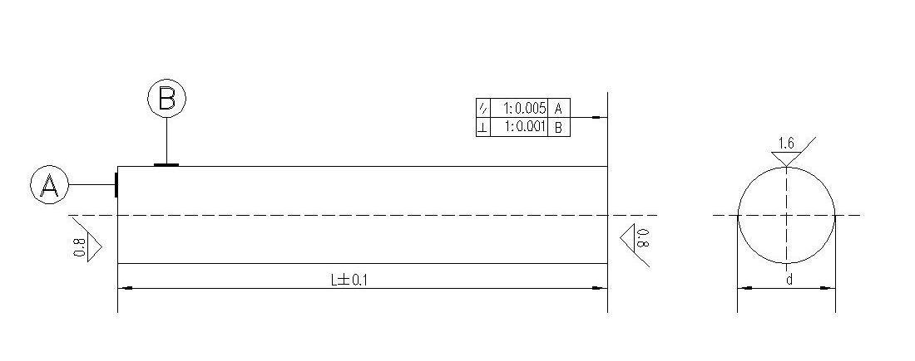
图2 压缩蠕变试样示意图
7.2 横截面积的测量
试样尺寸的测量装置应精确到±0.1%或者0.01 mm，取较大值。在沿高度方向测量上、中、下尺寸，取最小横截面积为计算值。
7.3 试样标距的测量
试样尺寸的测量装置应精确到±0.1%或者0.01 mm，取较大值。间隔90°测量试样高度，取其平均值作为蠕变试验过程中的试样标距。

8 试验步骤
8.1 试样安装
将试样放置于高温硬质合金压盘上。压盘表面粗糙度Ra应小于0.2 μm，直径不应小于2倍试样直径。利用定位装置将试样对称安装在上下压盘中心轴线上。
安装引伸杆时应保持两侧对称，上下引伸杆应保证在同一水平面上。
引伸计安装后，为防止由于安装不当造成两侧引伸计变形差异较大，试样应进行调平。调平时使用工具轻撬、轻敲、轻压引伸计来实现两侧变形接近。使用恒定试验力10%的试验力进行调平，加载同心度不大于10%。
试样应处于加热炉均温区中心位置，升降炉体或关闭炉门时应缓慢，封堵上下炉口时应保证引伸杆不会改变位置或发生弯曲。
8.2 试样加热及保温要求
试样加热过程不宜过快，防止超温，最高温度不得超过设置温度2 ℃。达到指定温度后，进入保温阶段。升温及保温阶段应施加恒定初始载荷，避免试样升温过程中试样因为膨胀导致试样受压提前发生变形，初始载荷为恒定试验力的2%左右。
保温阶段的时间应大于1 h，具体建议观察保温时蠕变变形测量装置数值基本不变结束保温进行加载。
8.3 加载
达到保温时间后，施加主载荷。施加载荷过程中应无振动，加载速度不应超过500 N/s，并保证在1 min内完成加载。
8.4 卸荷
采用卸荷法测试滞弹性伸长率时，设备应能自动卸载，卸载速率不应大于500 N/s，并保证在1 min 内卸载至初始载荷。在指定温度及初负荷条件下保温直至蠕变变形测量装置读数无明显变化，停止试验。
8.5 数据记录
试验开始至加载阶段应记录足够多的数据点。当试验进入第二阶段后可间隔0.1 h ~ 2 h记录一次数据，整个试验过程中应完整记录温度、载荷、变形量等数据。
8.6 意外情况处理
遇到停电等试验中断状况，本次试验应作废，并重新试验。
如需要继续试验应与客户协商，测试结果应注明试验中途停止信息及后续处理方式。
9 试验数据处理
根据标准GB/T 2039给出的定义处理相关试验结果。
蠕变速率和稳态蠕变速率结果计算如公式（1）所示：
v=△L_{rt}/t （1）
式中：
△L_{rt}——t时刻试样标距内单位长度变形的增量，%；
t——变形增量阶段的时间间隔，h。
10 结果的表示
结果的表示应按照以下规定和GB/T 8170进行修约。
——规定温度（T）：1 ℃；
——试样标距（L_{o}）：0.01 mm；
——应力（MPa）：三位有效数字；
——试验时间（h）：三位有效数字；
——蠕变速率（%/h）：三位有效数。
11 数值修约
数值修约应按照以下规定和GB/T 8170进行修约。
——规定温度：1 ℃；
——试样标距（L_{r}）：小数点后两位；
——蠕变时间：三位有效数字；
——蠕变伸长率：小数点后三位；
——稳态蠕变速率（v_{i}）：小数点后六位。
12 试验报告
试验报告至少应给出以下几方面的内容：
——本试验标准编号；
——材料牌号及标识；
——指定试验温度；
——施加初始载荷；
——试验时间；
——施加恒定试验力；
——使用的引伸计类型；
——测试结果；
——温度及温度梯度超出允许偏差值；
——试验意外中断和恢复情况；
——任何影响试验结果的情况。

附录A

（规范性附录）

间接测温方式的验证

压缩蠕变试样小，在试样上捆绑热电偶的不太容易实现，且在试验过程中可能因为受压导致热电偶测温出现各种问题，建议压向蠕变试验过程中采用间接测温方式进行温度监测。一般要求试样位于高温炉的均温区中心，经校准确认均温区的长度和温度偏差满足方法要求，建议在试样上安装监测热电偶并采用间接测温的方式进行温度模拟验证，验证过程只进行升温保温不施加试验力，通过长时对比确认试样表面温度与间接测温方式温度一致，可采用间接测温方式进行温度监测。

附录B

（规范性附录）

环境温度超差时引伸计变形测量的验证

压向蠕变时间较长时，会因为昼夜温差或者季节差异造成实验室环境温度无法保证从变形测量开始时温度到整个试验过程中±3 ℃的温差要求，因此建议通过验证证明温度变化是否对变形测量产生影响。通常需要对整个试验过程中温度按照变形记录频率进行记录，统计整个变形测量过程中的温度变化情况，室温保持初始载荷的情况下通过改变环境温度的方式验证变形测量装置数据是否发生变化，建议每个验证温度保持至少10 min，如果产生变化，应考虑温度变化造成的变形量对于整个试验结果的影响。如果变形量相对于试验变形量很小可以忽略不计，如果影响较大建议重新试验。

